Family Math Studio Lección 1.3 · 5.NBT.B.7

Las matemáticas están en mi mundo
Dibujar un problema como diagrama de cintas y resolverlo con decimales.
Nombre Fecha

La chispa de hoy
Un boleto de autobús dice $2.75 en cada dirección. Jaylen va al centro recreativo y regresa a casa. ¿Cuánto cuesta todo el viaje de ida y vuelta? Primero adivina: ¿el viaje de ida y vuelta cuesta más o menos de $5?
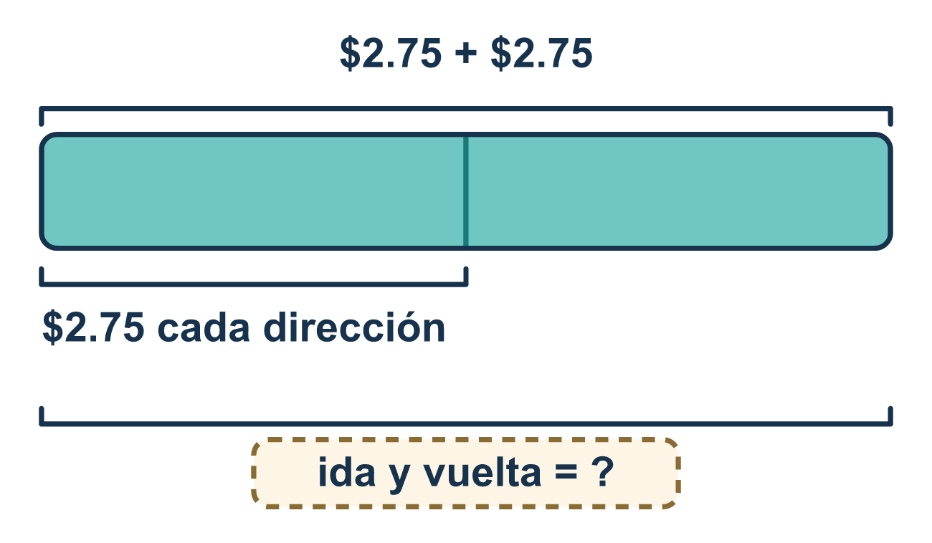
Nuestro modelo de clase: el diagrama de cintas

Inténtalo
Resuélvelo en papel. Escribe una respuesta en cada línea.
- Un viaje en autobús cuesta $2.75 por trayecto. ¿Qué significa un viaje de ida y vuelta?
A. Un solo viaje B. Ir y volver, que son dos viajes C. Tres viajes seguidos
Mi respuesta
- ¿Cuánto es $2.75 + $2.75?
A. $5.50 B. $4.50 C. $5.25
Mi respuesta
- Una merienda cuesta $1.35. ¿Cuánto cuestan 3 meriendas?
A. $3.15 B. $1.38 C. $4.05 D. $40.50
Mi respuesta
- $10.00 se reparten en partes iguales entre 4 amigos. ¿Cuánto recibe cada amigo?
A. $40.00 B. $6.00 C. $0.25 D. $2.50
Mi respuesta
- Un viaje en autobús dura 8.5 minutos. ¿Cuántos minutos duran 10 viajes?
A. 0.85 B. 85 C. 18.5 D. 850
Mi respuesta
- Un viaje de ida y vuelta cuesta $2.75 por trayecto. Lena hace 2 viajes de ida y vuelta. ¿Cuánto gasta?
A. $5.50 B. $8.25 C. $11.00 D. $2.75
Mi respuesta

Conversen
¿Cuántas partes iguales tiene su diagrama de cinta y qué representa la cinta completa?

Misión en casa
Otra situación: elijan el precio de una merienda, como $1.50. Pidan a su estudiante que dibuje una barra con 4 partes iguales de $1.50. ¿Qué representa la barra completa? ¿Cuánto es?

Si se atoran, pregunten
- ¿Puedes dibujar el problema antes de resolverlo?
- ¿Cuánto es una parte y cuántas partes hay?
- ¿Están alineados tus puntos decimales?

Hazlo en pantalla

Escanea o escribe el enlace. La misma lección, con pistas. eduwonderlab.com/lessons/1-3/homework.html
¿Cómo te sentiste? (opcional) ☐ Difícil ☐ Voy mejorando ☐ Lo entendí

Family Math Studio · Para adultos Lección 1.3 · 5.NBT.B.7

Respuestas y notas para conversar
Las matemáticas están en mi mundo

Lo que aprende tu estudiante
Esta noche dibujamos un problema real de dinero como un diagrama de barras o una tabla, y luego lo resolvemos con decimales.

Respuestas
Pidan a su estudiante que explique antes de mirar.
- B. Ir y volver, que son dos viajes. Ir y volver, que son dos viajes. Un viaje de ida y vuelta cuesta dos pasajes.
- A. $5.50. 75 centavos + 75 centavos son 150 centavos, que es $1.50. $2 + $2 + $1.50 = $5.50.
- C. $4.05. 3 × $1.35 = $4.05, porque 3 × $1 = $3 y 3 × 35 centavos = $1.05.
- D. $2.50. $10.00 ÷ 4 = $2.50, porque 4 × $2.50 = $10.00.
- B. 85. 8.5 × 10 = 85. Multiplicar por 10 mueve cada dígito un lugar a la izquierda.
- C. $11.00. Un viaje de ida y vuelta es $2.75 + $2.75 = $5.50. Dos viajes son $5.50 × 2 = $11.00.

Conversen
¿Cuántas partes iguales tiene su diagrama de cinta y qué representa la cinta completa?

Cuando se atoren, pregunten
- ¿Puedes dibujar el problema antes de resolverlo?
- ¿Cuánto es una parte y cuántas partes hay?
- ¿Están alineados tus puntos decimales?

Eviten decir
- No lo dibujes, solo haz la cuenta.
- Ignora el punto decimal y ponlo después.
- El dibujo es para niños pequeños.

Misión en casa
Otra situación: elijan el precio de una merienda, como $1.50. Pidan a su estudiante que dibuje una barra con 4 partes iguales de $1.50. ¿Qué representa la barra completa? ¿Cuánto es?

